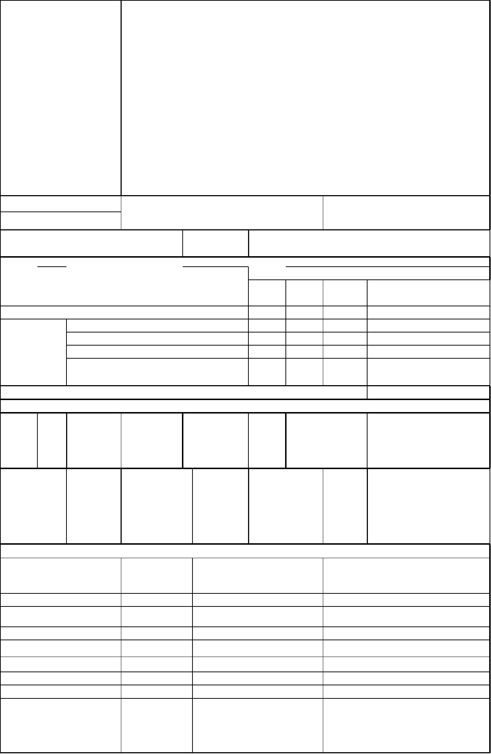
АКТ
ОБЩЕГО (ОСЕННЕГО) ОСМОТРА ОБЩЕГО ИМУЩЕСТВА
МНОГОКВАРТИРНОГО ДОМА, РАСПОЛОЖЕННОГО ПО АДРЕСУ:
ул. Давыдова, 29
г. Владивосток
"26" августа 2024 г.
ОБЩИЕ СВЕДЕНИЯ
Наименование
организации,
управляющей
ООО «Управляющая компания СТАНДАРТ»
ИНН / КПП: 2537054082 / 253701001
ОГРН: 1082537004395
(обслуживающей)
МКД, реквизиты,
контактные данные
БИК: 040507705
Юридический адрес: 690012, Приморский край, г. Владивосток, ул. Калинина,
д.84
Фактический адрес: 690012, Приморский край, г. Владивосток, ул. Калинина,
д.84, оф. 9, оф. 10
Телефон (диспетчер): 8(423) 201-28-21
р/сч: 40702810500080000281 в ПАО «Дальневосточный банк» г. Владивостока
Кор/сч: 30101810900000000705
e-mail: ukstandart-dv@mail.ru
Генеральный директор: Чернега Наталья Алексеевна
1. Тип МКД
многоквартирный дом
(ненужное зачеркнуть)
2. Год постройки (ввода в
эксплуатацию)
3. Дата последнего капитального ремонта
2008
4. Участие в региональных программах, программах Фонда ЖКХ
по видам работ
Программы капитального ремонта:
кровля ОПУ фасад
ГВС
Выделено средств всего, руб.
В том числе: выделено фондом ЖКХ, руб.
выделено субьектом РФ, руб.
выделено муниципалитетом, руб.
выделено собственниками жилья, руб.
5. Дата проведения энергетического обследования
6. Характеристика объекта
износ, 40% этажность 1-3 подъезд количество
7
количество
квартир
179
%
- 10,
4-7 подъезд
- 5
подъездов
общая
площадь
дома, кв.м.
15,489.00
общая
площадь
жилых
10,885.50
общая
площадь
нежилых
38.8
общая площадь мест
общего пользования,
кв.м.
4 564,70
помещений,
кв.м.
помещений,
кв.м.
7. Инженерное оборудование
количество, наличие общедомовых
наименование
примечание
шт.
приборов учета
тепловой пункт
2
есть
водомерный узел
тепловой ввод
2
1
есть
есть
водопроводный ввод
2
есть
электрический ввод
газовый ввод
система АППЗ и ДУ
лифты
3
0
0
3
есть
нет
нет
нет
в 1, 2 и 3 подъезде установлены
лифты рег. №№ 5704(58230), №
5705(58231) и 5703(58282) В 4 - 7
подъездах лифты отсутствуют.


8. Описание основных конструктивных элементов
наименование
элемента
площадь,
кв.м.
описание
кровля
1761.55
Крыша плоская. На 10-этажной секции кровля сборная, из
железобетонных панелей с гидроизоляцией мастичными
наполнителями в стыках. Водосток внутренний – по
трубопроводам ливневой канализации через приёмные
решётки. На 5-этажной секции и вставках - кровля рулонная.
Водосток внутренний – по трубопроводам ливневой
канализации через приёмные решётки.
стены наружные (фасад)
7165.52
Фасад из несущих керамзитовых панелей с заводской
отделкой.
стены внутренние
перекрытия
1204.00
8222.72
880.0
Железобетонные панели.
Железобетонные плиты.
лестницы
Лестничные марши выполнены из железобетонных сборных
конструкций. Ограждения – деревянные перила по
металлическим ограждениям с креплением через закладные
детали.
Оконные заполнения
Дверные заполнения
76.00
78.00
Пластиковые
Входные двери - металлические, оборудованы домофоном.
Двери выходов на чердак, входа в подвал, в мусорокамеру –
металлические
фундамент
155.24
1761.55
1761.55
Фундамент ленточный из железобетонных блоков.
Стены - из несущих керамизитовых панелей
Стены – фундаментные блоки
Технический этаж
подвал
Придомовая территория
Не
Установлены детские, бельевая и контейнерная площадка.
определена на
основании
данных
государственн
ого кадастра
9. Описание внутренних инженерных систем
наименование системы
описание
электроснабжение
Централизованного типа от городских электросетей. Электропитание
осуществляется по кабельной линии 380/220В. ВРУ расположены в
отдельных помещениях 1-го, 3 и 4-го подъездов. На каждом этаже здания
установлены поэтажные распределительные щиты. Разводка системы
электроснабжения от ВРУ к распредщитам и групповая сеть выполнена
скрытым способом в конструкциях внутренних стен. Напряжение в сети
рабочего освещения 220В. Установлены 6 измерительных комплексов
электроснабжения (собственность МУПВ "ВПЭС")
Горячее водоснабжение Централизованного типа от городских инженерных сетей. Устроено 2
тепловых узла в 10-ти и 5-ти этажных секциях отдельно. Водоснабжение
предусмотрено от наружной сети двумя вводами (подача и обратный
трубопровод) в каждом узле Ø 89 и 127 мм соответственно. Магистральные
трубы стальные черные проходят через все здание. Трубопровод проложен
открыто по подвальному помещению. Внутренняя разводка сетей горячего
водоснабжения от магистральных труб до стояков стальных выполнена из
стальных труб Ø 45 мм, до потребителей Ø 32 мм. Установлены 2 узла учёта
тепловой энергии - в 1-3 подъездах: теплосчётчик ТВ-7-04 № 15-025679, в 4-7
подъезде: теплосчётчик ТВ-7-04 № 15-025030

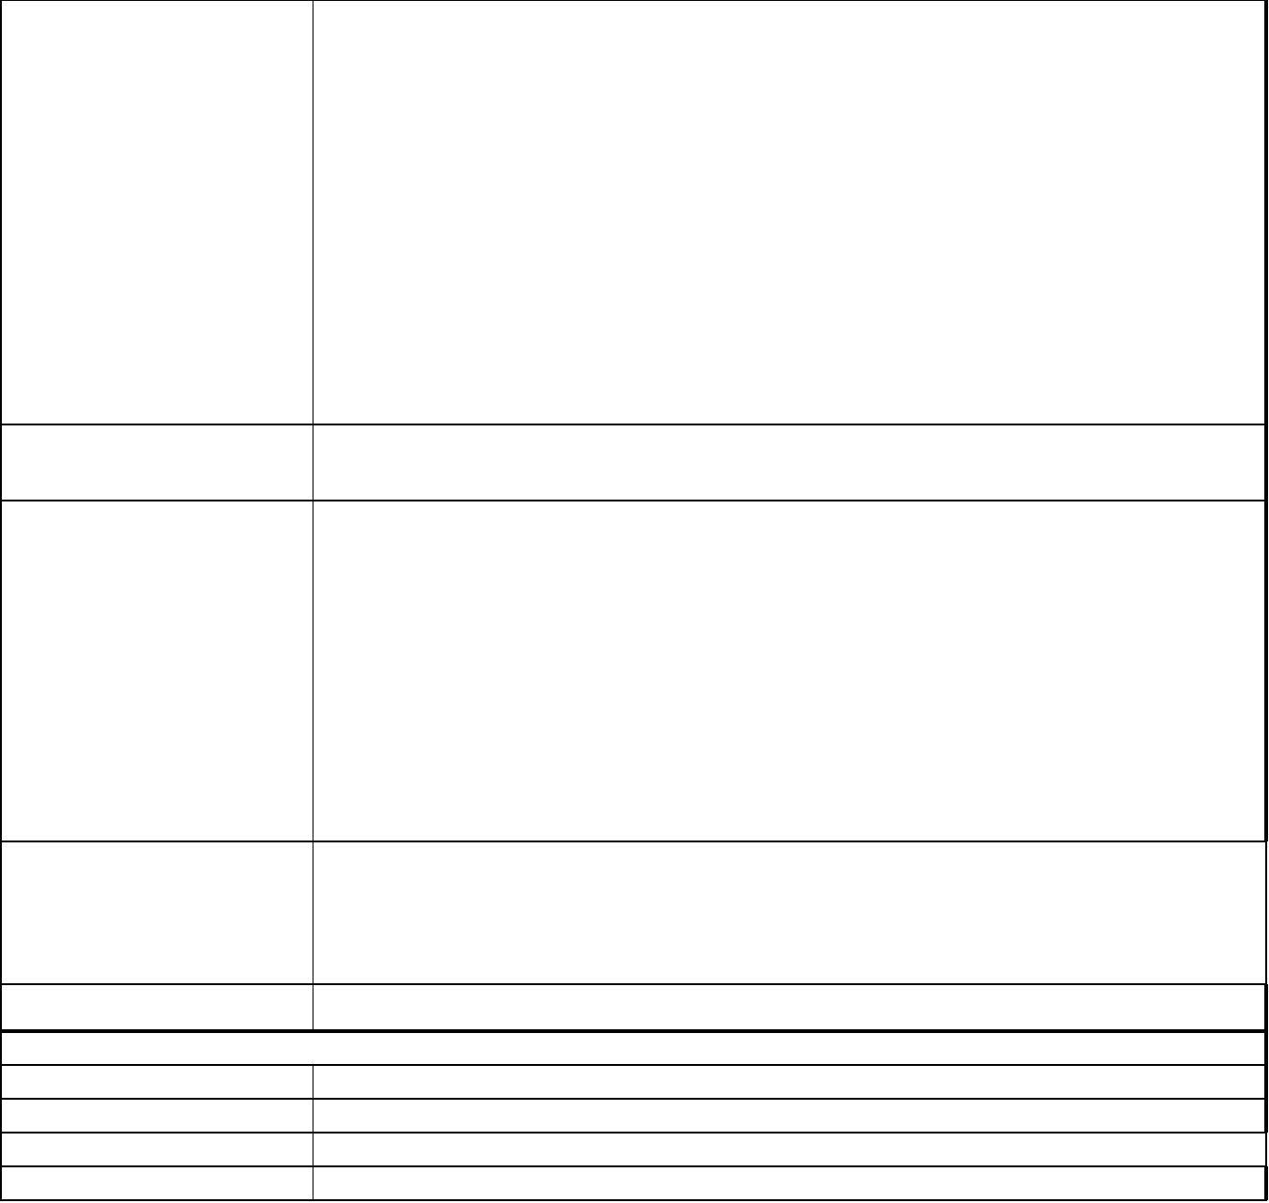
холодное водоснабжение Централизованного типа от городских инженерных сетей. Водоснабжение
здания предусмотрено от наружной сети одним вводом Ø 100 мм.
установлены 2
водомерных узла расположен в техническом подвале в районе 1-ого и 7-ого
подъездов здания. От водомерных узлов через все здание проходит
магистральные трубопроводы Ø 80 мм, проложенные в подвальном
помещении
открытым способом. Внутренняя разводка по зданию вертикального типа, из
стальных труб Ø 32 мм. По магистральной горизонтальной разводке
смонтированы перекрывающие вентили. Установлены 2 водомерных узла с
приборами учёта: 1-3 подъезды – ВСКМ 90-40 № 001329 и 4-7 подъезды –
ВСК32 № 123852486
водоотведение
отопление
Централизованная, выпуск в городские сети КГУП «Приморский водоканал»,
выполнено чугунными трубами.
Централизованного типа от городских инженерных сетей, состоящая из
трубопроводов подачи и обратки.Установлены два тепловых узла – на 10-ти
этажную и 5-ти этажную секции отдельно. Магистральные трубы стальные
черные, проложены в техническом подвале открытым способом. Внутренняя
разводка отопления от магистральных труб до потребителей(стояки)
выполнена их стальных черных труб Ø 25 мм. Установлено 2 узла учёта
тепловой энергии: на 1-3 подъезды теплосчётчик ТЭМ-104-2 № 1550836 и 4-7
подъезды - ТВ-7-04 №15-025030. установлены датчики погодного
регулирования. Установлены отопительные приборы в местах общего
пользования.
Лифтовое оборудование В МКД № 29 по ул. Давыдова установлены лифты: в 1-ом подъезде –
заводской номер 58232, год ввода в эксплуатацию 2010, во 2-ом подъезде -
заводской номер 58231, год ввода в эксплуатацию 2010, в 3-ем подъезде –
заводской номер 58230, год ввода в эксплуатацию 2010.
АППЗ и ДУ
Отсутствует
10. Источники:
теплоснабжения
энергоснабжения
водоснабжения
газоснабжения
ОА "ДГК"
ПАО "ДЭК"
КГУП "Приморский водоканал"
отсутствует


Комиссия в составе:
Председатель комиссии: И.о. главного инженера ООО
"УК СТАНДАРТ"
Члены комиссии: Инженер ПТО ООО "УК
СТАНДАРТ"
Бондаренко Е.В.
Климовский А.Д.
произвела общий (осенний) осмотр элементов общего имущества многоквартирного дома.
При осмотре установлено следующее:
РЕЗУЛЬТАТЫ ОСМОТРА
технического состояния
строительных конструкций и инженерного оборудования
Оценка технического
Наименование состояния конструктивных
конструктивных элементов и инженерного
№
п/п
элементов и
инженерного
оборудования
оборудования, в том числе
процент износа по
ВСН 53-86(р)
Дефекты, выявленные при осмотре
1
Фундамент
Процент износа - 20%
Техническое состояние –
работоспособное
При визуальном осмотре дефектов не выявлено.
Цоколь (подвал)
Процент износа - 20%
Техническое состояние –
работоспособное
При визуальном осмотре дефектов не выявлено. Продухи
в подвалы заложены кирпичём
2
Стены наружные Процент износа - 50%
Техническое состояние –
Горизонтальные трещины в простенках и вертикальные в
перемычках, выпучивание бетонных слоев, протечки и
промерзание панелей, разрушение герметизирующих
швов
3
4
работоспособное
Стены внутренние Процент износа - 50%
Техническое состояние –
Провести визуальный осмотр элементов «перегородки и
стены внутренние» не представилось возможным.
работоспособное
5
6
Фасад
Процент износа - 50%
Техническое состояние –
работоспособное
Трещины, выветривание раствора из стыков, мелкие
повреждения облицовки или фактурного слоя, следы
протечек через стыки внутри здания,разрушение заделки
стыков
Несущие и
ограждающие
конструкции
Процент износа - 50%
Техническое состояние –
работоспособное
Трещины, выветривание раствора из стыков, мелкие
повреждения облицовки или фактурного слоя, следы
протечек через стыки внутри здания,разрушение заделки
стыков
Водостоки
Перекрытия
Отмостка
Процент износа - 30%
Техническое состояние –
работоспособное
Техническое состояние –
работоспособноеПроцент
износа - 15%
Процент износа - 80%
Техническое состояние –
ограниченно-
При визуальном осмотре дефектов не выявлено.
7
8
При визуальном осмотре дефектов не выявлено.
Массовые разрушения покрытия и основания
9
работоспособное
10 Кровля
Процент износа - 75%
Техническое состояние
аварийное
Для элемента "кровля сборная из сборных
железобетонных настилов": Одиночные мелкие
повреждения и пробоины в защитном кровельном
покрытии, водоотводящие устройства и покрытия из
оцинкованной стали погнуты, верхний защитный слой и
защитно-отделочное покрытие кровли отсутствует на
площади до 10 %. Для элемента «кровля из рулонных
материалов (в 3—4 слоя)» Разрушение верхнего и
местами нижних слоев покрытия; вздутия, требующие
замены от 10 до 25 % кровельного покрытия; ржавление и
разрушение свесов, протечка кровли местами. Отсутствие
гидроизоляции на стыках лотков водосборного желоба на
5-ти этажной секции


11 Полы
Процент износа - 40 %
Техническое состояние –
работоспособное
Стирание поверхности в ходовых местах; выбоины до 0,5
м2 на площади до 25 %
12 Перегородки
Процент износа - 15 %
Техническое состояние –
работоспособное
Процент износа - 30 %
Техническое состояние –
работоспособное
При визуальном осмотре дефектов не выявлено.
В ходе визуального осмотра дефектов не выявлено.
В ходе визуального осмотра дефектов не выявлено.
13 Оконные
заполнения
14 Дверные
заполнения
Процент износа - 30 %
Техническое состояние –
работоспособное
15 Лестничные
клетки
Процент износа - 20%
Техническое состояние –
работоспособное
В ходе визуального осмотра дефектов не выявлено.
16 Общие коридоры Процент износа - 55 %
На неотремонтированных участках: Штукатурка -
глубокие трещины, мелкие пробоины, отслоение
накрывочного слоя местами в углах и сопряжениях
панелей. Окраска водными составами - местные
единичные повреждения окрасочного слоя, волосные
трещины в рустах, в местах сопряжения потолков и стен.
Окраска масляными красками - потемнение и загрязнение
окрасочного слоя, матовые пятна и потеки
и тамбуры
Техническое состояние –
работоспособное
17 Система
отопления
Процент износа - 60 %
Техническое состояние –
ограниченно-
Ослабление прокладок и набивки запорной арматуры,
нарушения окраски отопительных приборов и стояков,
нарушение теплоизоляции магистралей в отдельных
местах. Истёк срок эксплуатации запорной арматуры
чугунной.
работоспособное
18 Автоматизированн Процент износа - 60 %
В положениях ВСН 53-86(р), отсутствуют данные в
отношении элемента «Автоматизированные тепловые
пункты» о признаках дефектов, определяемых
визуальным способом.
ые тепловые
пункты
Техническое состояние –
работоспособное
19 Общедомовые
узлы учета
Процент износа - 60 %
Техническое состояние –
работоспособное
В положениях ВСН 53-86(р), отсутствуют данные в
отношении элемента «Общедомовые узлы учета
потребления тепловой энергии» о признаках дефектов,
определяемых визуальным способом.
потребления
тепловой энергии
20 Элеваторные узлы Процент износа - 40%
В положениях ВСН 53-86(р), отсутствуют данные в
отношении элемента «элеваторные узлы системы
отопления» о признаках дефектов, определяемых
визуальным способом
системы
Техническое состояние –
работоспособное
отопления
21 Система горячего Процент износа - 80%
Неисправность системы: выход из строя запорной
арматуры, смесителей, полотенцесушителей, следы
больших ремонтов системы в виде хомутов, частичных
замен, заварок; коррозия элементов системы Истёк
предельный срок эксплуатации строяков стальных,
магистралей из труб стальных чёрных
водоснабжения
Техническое состояние –
ограниченно-
работоспособное
22 Общедомовые
узлы учета
Процент износа - 55 %
Техническое состояние –
В положениях ВСН 53-86(р), отсутствуют данные в
отношении элемента «Общедомовые узлы учета
потребления тепловой энергии» о признаках дефектов,
определяемых визуальным способом.
потребления ГВС работоспособное
23 Система
Процент износа - 80%
Техническое состояние –
аварийное
Полное расстройство системы, выход из строя запорной
арматуры, большое количество хомутов, следы замены
отдельными местами трубопроводов, большая коррозия
элементов системы, массовое сужение просветов труб
стояков известковой накипью
холодного
водоснабжения
24 Общедомовые
узлы учета
Процент износа - 80%
Техническое состояние –
В положениях ВСН 53-86(р), отсутствуют данные в
отношении элемента «водомерные узлы» о признаках
дефектов, определяемых визуальным способом.
потребления ХВС аварийное
25 Система
Отсутствует
газоснабжения
26 Общедомовые
узлы учета
Отсутствуют
потребления газа


27 Система
канализации
Процент износа - 35 %
Техническое состояние –
работоспособное
При визуальном осмотре дефекты не обнаружены.
28 Система
Процент износа - 60%
Повреждение изоляции магистральных сетей в отдельных
местах, потеря эластичности изоляции проводов,
открытые проводки покрыты значительным слоем краски,
отсутствие части приборов и крышек к ним, следы
ремонта вводно-распределительных устройств (ВРУ)
электроснабжения Техническое состояние –
и освещения
ограниченно-
работоспособное
29 Общедомовые
узлы учета
В соответствии с положениями Федерального Закона от 26.03.2003 г. № 35-ФЗ «Об
электроэнергетике» и Федерального закона от 27.12.2018 г. № 522-ФЗ «О внесении
изменений в отдельные законодательные акты Российской Федерации в связи с
развитием систем учета электрической энергии (мощности) в Российской Федерации» с
01.07. 2020 года, ответственность за коммерческий учет электроэнергии перенесена с
потребителей на сетевые организации и гарантирующих поставщиков (постановление
Правительства РФ от 29 июня 2020 г. № 950). Таким образом, общедомовые приборы
учёта электроэнергии выведены из состава общего имущества собственников помещений
МКД.
потребления
электроэнергии
30 Система
вентиляции
Процент износа 50%
Техническое состояние -
работоспособное.
Самовольно заделан вентиляционный стояк в сантехузле
кв. 150,153, 156, 159, 162,
31 Мусоропровод
в 1-3 подъездах - не используется по решению собственников, в 4-7 подъездах -
отсутствует
32 Система АППЗ и Отсутствует
дымоудаления
33 Внутренний
пожарный
Отсутствует
водопровод
34 Переговорно-
замочное
Переговорно-замочные устройства ООО "УК СТАНДАРТ" не обслуживаются
устройство
35 Лифтовое
оборудование
По сведениям спецализированной организации, обслуживающей лифтовое хозяйство,
величина физического износа: лифты: в 1-ом подъезде – заводской номер 58232, год
ввода в эксплуатацию 2010 - 5%, во 2-ом подъезде - заводской номер 58231, год ввода в
эксплуатацию 2010 - 5%, в 3-ем подъезде – заводской номер 58230, год ввода в
эксплуатацию 2010 - 5%. В ВСН 53-86 (Р) отсутствуют данные в отношении элемента
"лифтовое хозяйство" для выявления дефектов визуальным способом.
Решение комиссии:
На основании результатов общего (осеннего) осмотра комиссия считает, что здание многоквартирного дома по
адресу: г. Владивосток, ул.Давыдова, 29, находится в работоспособном состоянии. Необходимо проведение
следующих работ:
№ п/п Вид ремонта
Конструкции, элементы и инженерное оборудование, требующие ремонта
1
Текущий ремонт Цоколь, Общие коридоры и тамбуры Стены наружные Фасад Несущие и ограждающие
конструкции, Электроснабжение, система водоотведения. Контейнерная площадка
2
Капитальный
ремонт
Система горячего водоснабжения, Система ХВС, общедомовые узлы ХВС, отмостка,
водостоки, кровля.система холодного водоснабжения,
3
Мероприятия по Необходимо проведение мероприятий по энергосбережению и энергоэффективности.
энергосбережению
и
энергоэффективно
сти
Подписи:
Председатель комиссии: _{И.О. главного инженера ООО}
"УК СТАНДАРТ"
______________
______________
Бондаренко Е.В.
Климовский А.Д.
Инженер ПТО ООО УК
Члены комиссии:
СТАНДАРТ"

